«Шығыс Қазақстан облысы білім басқармасы Алтай ауданы бойынша білім бөлімінің «Жасмин» бөбекжай-балабақшасы» КМКК

КГКП «Ясли-сад «Жасмин» отдела образования по району Алтай Управления образования Восточно-Казахстанской области».

СПРАВКА-ОТЧЕТ О ПРОВЕДЕНИИ ПРАЗДНИКА ПСИХОЛОГИИ
«День хорошего настроения»

СОСТАВИЛА ПЕДАГОГ- ПСИХОЛОГ: ПЕТРОВА ЮЛИЯ СЕРГЕЕВНА

В нашем детском саду 24.11.2021г. проходил Праздник психологии «День хорошего настроения»
Цель праздника: актуализировать знания взрослых и детей о том, что каждый человек/ребенок– личность и как существо эмоциональное, сознательное, для ощущения душевной стабильности стремится быть принятым и являться частью семьи, коллектива и общества.
Задачи праздника:
1) сплочение детско-взрослых коллективов в ДО, семьи, посредством формирования толерантности, позитивных взаимоотношений у всех участников организации.
2)показать зависимость формирования человека его ценностей, привычек, образа жизни от условий окружающей среды;
3)сформировать уважительное отношение к окружающим людям, детям, посредством внимания к собственной речи, стилю общения и воспитания;
4) напомнить взрослым и детям, что забота о здоровье психическом (умение противостоять стрессам) не менее важна, чем забота о личном физическом здоровье.

Предварительная работа:
- Педагог-психолог дает объявление о предстоящем празднике, объясняет правила этого дня. Лично беседует с каждым педагогом.
- Психологическая акция «Тайный друг», за неделю до «Дня психологии», ставится почта для писем, дается объявление с просьбой каждому педагогу написать 3 письма коллегам с пожеланиями и теплыми словами.
- За 1 день до праздника психолог раздает воспитателям старших групп и групп предшкольной подготовки сюрпризы для малышей и просит завтра сходить к ним в гости поиграть (по заранее подготовленному сценарию от психолога) и подарить подарки. С воспитателями младших групп тоже проводится предварительная договоренность как встретить гостей.
- Разработка мини-тренинга для педагогов.
- Подготовка корзины с веселыми предсказаниями для родителей.
- Подготовка «Аптечки для души» (позитивные записки для всего коллектива и родителей).
- Подготовка и надувание воздушных шаров за 1 день до праздника.
- Выполнение поделки большого дерева и подготовка яблочек из бумаги к нему для мини-тренинга.
- Подготовка конфет с шуточными надписями «Улыбазол», «Неворчин», «Негрустин», «Развеселин», «Некричин», «Смехоглобин», «Оптимистин», «Хвалитин», «Стопхмурин», «Небубнитин», «Похрустин».

Теплые отзывы педагогов, одобрительные слова родителей и положительная реакция детей на происходящее в этот день говорят о том, что это мероприятие прошло успешно. День начался с того что родители приводя детей в детский сад читали объявление на двери. «ВНИМАНИЕ!!! В нашем детском саду сегодня проходит «Праздник психологии». Уважаемые родители! Перед тем как открыть дверь детского сада, обязательно обнимите своего ребенка и скажите ему что любите! Всем отличного настроения и хорошего дня! Затем каждый родитель мог взять записку из корзины «Веселые предсказания» которая заранее была поставлена в холле.

Вот так выглядит «Корзина веселых предсказаний»

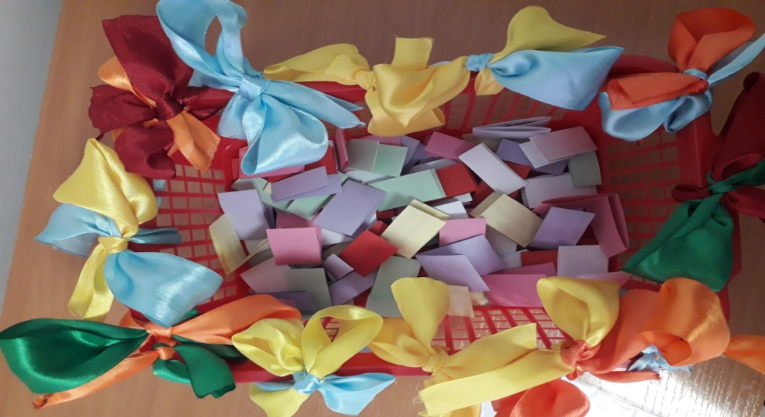

На дверях внутри детского сада и на стендах расклеены «Аптечки для души». Так же несколько аптечек расположены в холле для родителей. Каждый сотрудник в детском саду или родитель мог взять себе записку с приятными словами и комплиментами. Хочу отметить что данная аптечка подарила много радости и других положительных эмоций.
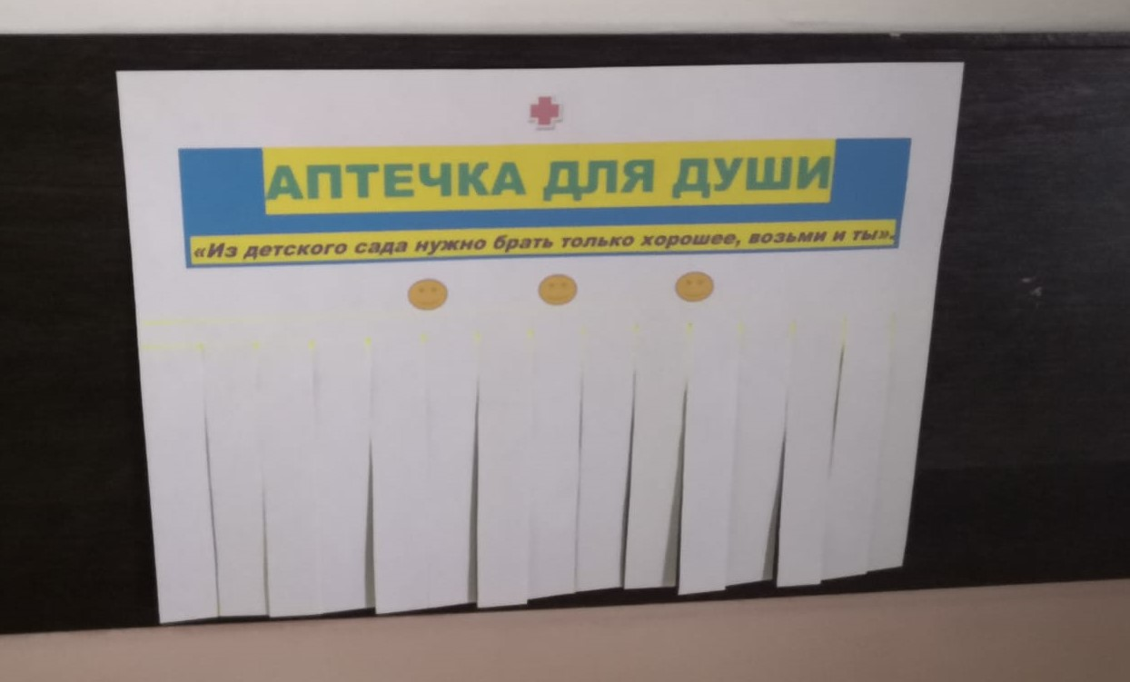
План дня с 9.00 до 12.00
1.Воспитатели старших групп и групп предшкольной подготовки вместе с детьми идут к малышам в гости с сюрпризами, по конспекту которые заранее подготовил психолог. (предварительно согласовав между собой время визита)».

«В ГОСТИ К МАЛЫШАМ»
Цель: Развитие кругозора детей, создание благоприятного эмоционального фона между детьми разных возрастов. Взаимодействие воспитателей разных групп.
Организационный момент.
Воспитатель зачитывает детям СМС от малышей (название группы), которые приглашают их в гости. Напоминает детям, как надо вести себя в гостях (скромно, не кричать, вежливо здороваться с хозяевами, благодарить за приглашение и т.д.). Объясняет что у нас есть подарки которые перед уходом мы подарим малышам (показывает). Предлагает отправиться в дорогу.

В гостях все приветствуют друг-друга, малыши сидят на стульчиках. Старшие ребята и воспитатель рассказывают с какой группы пришли хвалят их говорят что хотят с ними подружиться. Затем рассматривают группу. Воспитатель обращает внимание что эта группа похожа на нашу и перечисляет чем (стулья, столы, паласы шкафы и.т.д.). Можно так же выделить чем отличаются группы. Предлагают малышам встать со стульчиков и подвигаться (если кто –то из детей не хочет встать со стула может остаться на своем месте и посмотреть как двигаются другие).
Маленькие – большие
Скажите малышам: «Вот какие мы большие» и поднимите руки вверх. «А теперь маленькие», — присядьте на корточки. Повторите упражнение несколько раз: «Большие, маленькие, большие, маленькие», постепенно можно увеличивать темп.

Стоп
Вместе с малышами выполняйте различные движения: хлопайте в ладоши, приплясывайте, ползайте, топайте ножками и т.д. Как только вы говорите «Стоп!» — всякие действия прекращаются. (можно использовать погремушку во время движений).

Делай, как я
Воспитатель просит детей повторять за собой: погладьте себя по голове, хлопните в ладоши, присядьте, встаньте, поднимите руки вверх, возьмитесь за уши и т.д.
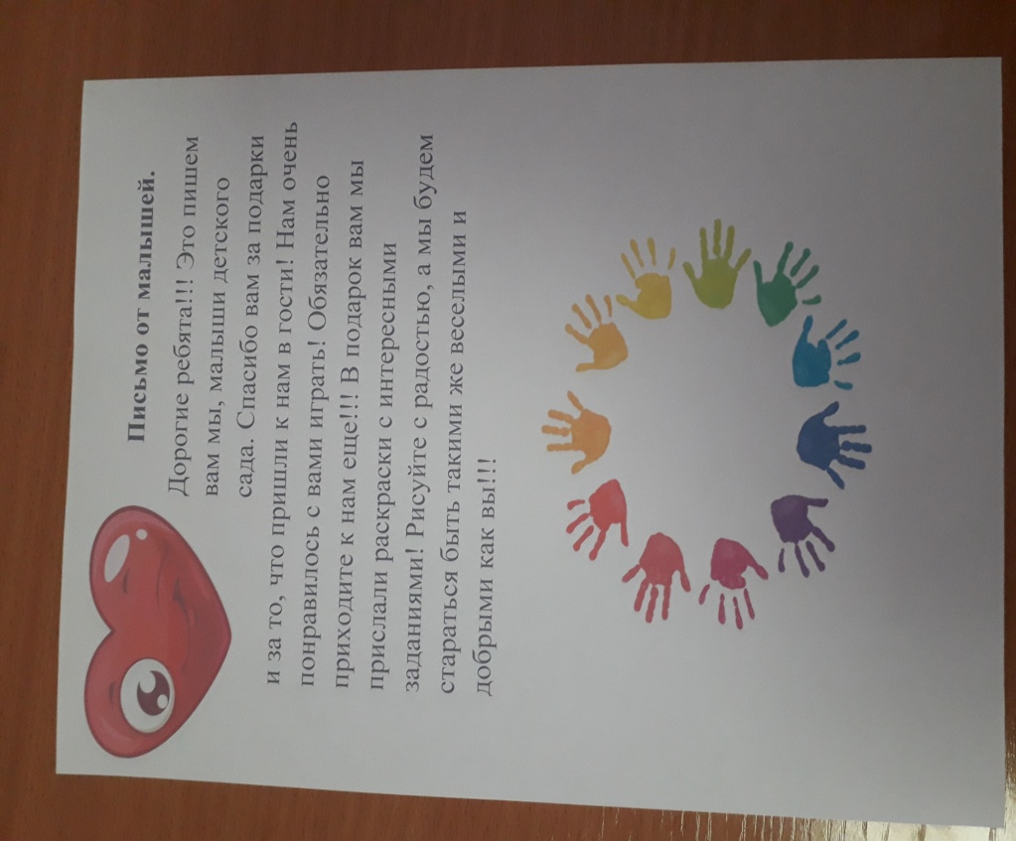
Старшие ребята благодарят малышей за гостеприимство и дарят подарки. Прощаются. По возвращению в свою группу обнаруживают письмо со словами благодарности от малышей и в подарок интересные задания которые нужно будет выполнить в любое свободное время.
По возвращению обнаруживают у себя письмо со словами благодарности от малышей и раскраски в подарок.
Так как в детском саду 11 групп, а это нечетное количество. Одну группу «Смешарики» психолог посетил чтобы провести веселое развлечение «Шарики в гостях у Смешариков». Дети раскрашивали развивающие раскраски (на развитие внимания). Детям были подарены воздушные шары, с которыми сначала проводились различные игры, а потом каждый ребенок мог взять воздушный шар домой.
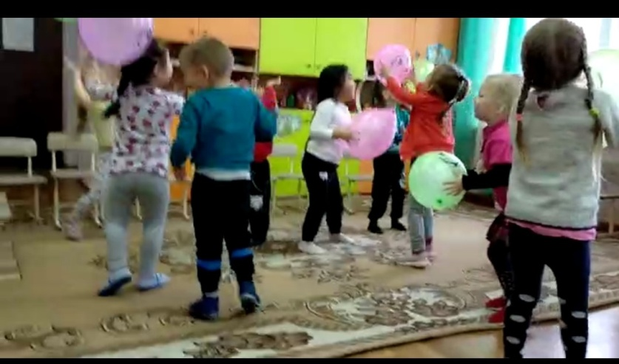
2.Педагоги получали письма по акции «Тайный друг» и воздушные шары в подарок.
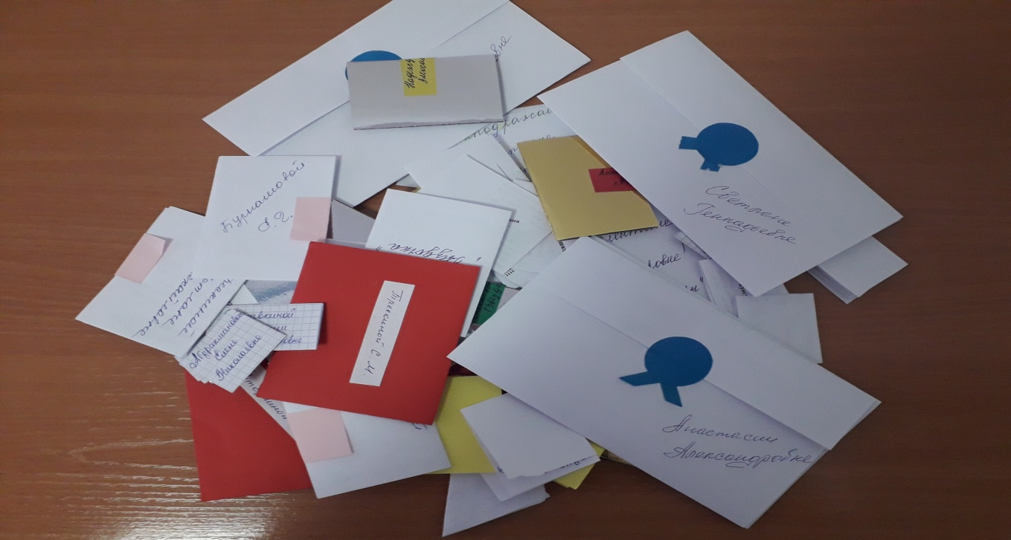

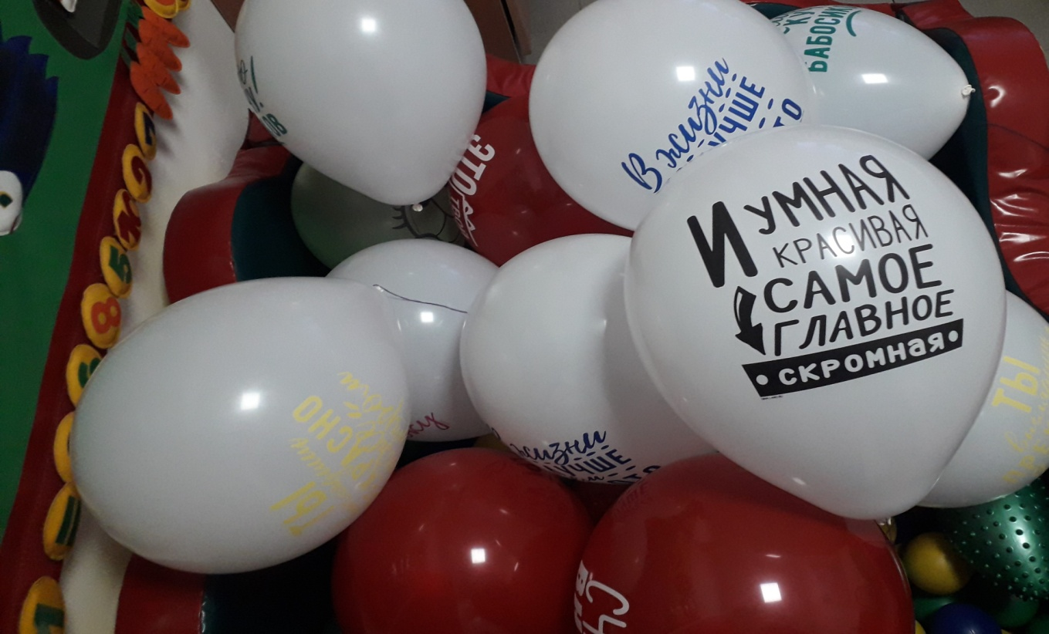
3.Весь коллектив (кроме педагогов) принимали в подарок воздушные шары и конфеты с шуточными надписями «Улыбазол», «Неворчин», «Негрустин», «Развеселин», «Некричин», «Смехоглобин», «Оптимистин», «Хвалитин», «Стопхмурин», «Небубнитин», «Похрустин».
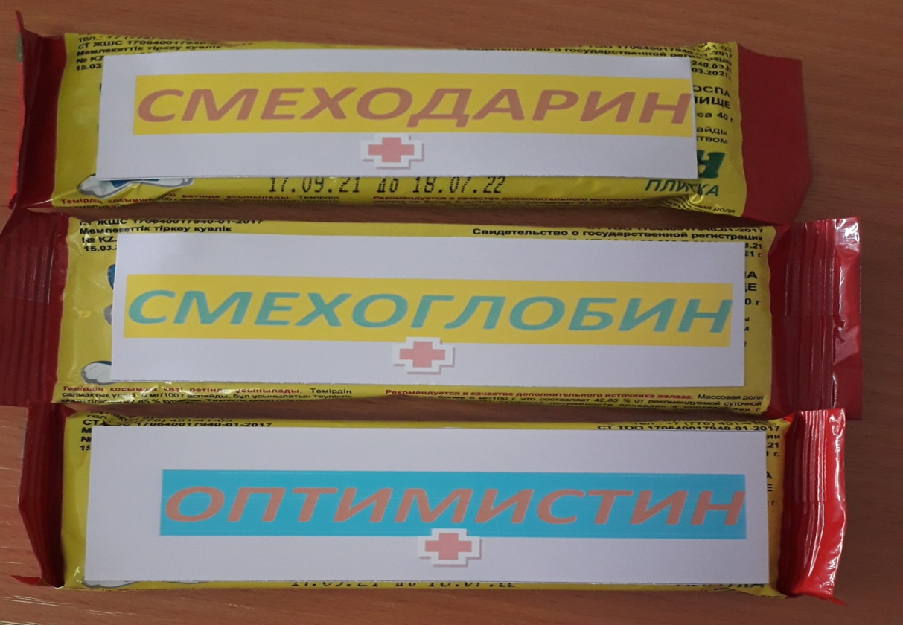

В 13.00 педагогический коллектив был приглашен на мини-тренинг под названием «Здоровье наш друг».
Цель: создать атмосферу доверия, доброжелательности и принятия участниками тренинга друг друга. Укрепить у педагогов коммуникативные умения. Сформировать навыки позитивного самовосприятия. Научиться распределять свою психическую энергию, расширить диапазон способов эффективной саморегуляции. Показать педагогам способы укрепления иммунитета и психического здоровья.
Ход тренинга «Здравствуйте!» - говорим мы друг другу при встрече, не задумываясь, что это не просто приветствие, а пожелание здоровья. Ведь здоровье – это и есть сокровище, самое ценное в нашей жизни. Говорят «здоровье – это еще не все. Но без него все остальное – ничто». Сегодня предлагаю вам принять участие в тренинге с целью профилактики и укрепления нашего психологического и физического здоровья. Есть три правила этой встречи которые обязательно нужно будет соблюдать.
1.Активность.
2.Дорожелательность.
3.Принцип здесь и сейчас.
Для начала предлагаю поприветствовать друг-друга, но не обычном способом. Каждая из Вас придумает себе комплимент и по звуку колокольчика нужно будет выполнить рукопожатие с наибольшим количеством человек. Сказать во время приветствия нужно следующее «Добрый день я очаровательная Елена, затем получаем ответ привет, а я прекрасная Танечка» и.т.д. В вашем обращении должно содержаться приветствие, ваше имя и комплимент себе. По звуку колокольчика встаем снова в круг.
Чтобы тренинг наш честно прошел, расскажите друзья кто и зачем к нам пришел. Психолог показывает конверт. Это конверт правды, сейчас каждая из нас возьмет из него записку и расскажет зачем же на самом деле она пришла на этот тренинг. Педагоги по очереди зачитывают записки из конверта. Ниже представлены некоторые варианты ответов.
Мне обещали незабываемую шоу программу!
А где же еще пообщаться с умными людьми.
Я пришла просто посидеть с умным видом.
Я скрываюсь от полиции, и мне нужно было алиби.
Да я вообще случайно тут оказалась, дверью ошиблась. Ну решила – постою, послушаю.
Мне пообещали немалое денежное вознаграждение. И вот я тут.
Да без меня бы этот тренинг просто не состоялся!
Я пришла посмотреть кто во что нарядился.
Да я поспать тихонечко в уголочке хотела
Я вообще хотела в магазин сбегать, но методист меня поймала прямо на выходе.

Мы стояли, все стояли и немного все устали, а теперь мы отдохнем наши мышцы разомнем. Начнем нашу разминку с китайского самомассажа методика простукивание. Это методика нам поможет ухаживать за своим иммунитетом.
1.Простучим наши пальчики тем самым укрепляя нашу память. (30 раз).
2.Теперь подушечками пальцев простучим нашу голову. Такие упражнения помогают снять напряжение после работы за компьютером и улучшают кровообращение в головном мозге.
3. Поможем нашему сердцу правильно работать и сделаем профилактику бессоннице. Стучим по сгибу локтя с внутренней стороны. (30 -40 раз).
4. Следующее простукивание поможет поможет работе печени и сердца. Стучим под подмышкой 30 раз.
5. Теперь простучим нашу лимфозу. Это Поможет работе нашей женской чакре и способствует укреплению женского организма. (Должно немного покалывать).
6. Чтобы улучшить кровообращение наших ног и помочь работе мышц и сухожилий простучим за коленными суставами. (30 раз)
7. Полезно хлопать в ладоши. Это помогает снимать усталость. (хлопаем)
8. Растираем руки так чтобы ладошки стали теплыми. Затем прикладываем к глазам. Это упражнение способствует сохранению зрения.
9. А теперь поможем нашему позвоночнику держать спину ровно. (упражнение на позвоночник «Ласточка»).
Если такие упражнения делать каждый день в течение месяца или даже двух. Можно заметить что вы сделали своему организму хорошую самопомощь.
Теперь я предлагаю Вам немного поиграть. Когда будет звучать музыка Вы танцуете или показываете красивую походку и демонстрируете спинку которая стала у Вас еще ровнее после упражнений. Как только музыка прекратит звучать Вы встаете в круг, но не просто так, а в очень тесный и дружный круг. Для этого мы сейчас повернемся направо и положим руки на плечи через одного человека от себя. Порядок следующего построения любой, необязательно вставать так как вы стоите сейчас. Как только зазвучит музыка расходимся демонстрировать свои умения и таланты.
Медитация «Путешествие к источнику жизни» Звучит тихая музыка. Психолог просит положить кончик языка на верхнее небо и немного так подышать через рот, это поможет достигнуть спокойствия и наполнит наш мозг кислородом. Теперь дышим произвольно. Найдите себе любую точку и спокойно смотрите на нее постепенно закрывая глаза.
Представь себя на поляне бескрайнего леса. Вокруг щебечут птицы, летают бабочки. Ветерок обдувает твое тело, принося прохладу. Пройдись по цветущей поляне и собери цветы. Они источают необыкновенный аромат, вдохни его.
Розы, лилии, жасмин. Выбери те которые тебе нравятся. Вплети их в свои волосы. Они придадут им силу, шелковистость, мерцающий блеск.
Пройди немного вперед. Перед тобой водопад, в котором течет вода всех цветов радуги. Зайди в воду и встань под поток воды. Вода падает мягко ласково омывает все твое тело. Желтый цвет насыщает тебя жизнерадостностью и добротой. Зеленый исцеляет тело и душу. Голубой смывает все обиды и раздражение. Красный цвет искрится, капли похожи на языки пламени. Он разжигает в тебе чувственность и здоровье. Синий – растворяет всю твою боль которую пришлось тебе пережить. Розовый - теплый и насыщенный от соприкосновения с розовой водой все тело как будто расцветает. Наполняется нежностью, лаской и любовью. Последний цвет ярко-белый. Он светится, очищает все пространство. Наполни себя этим цветом. Он символизирует чистоту. Откройте глаза и почувствуйте что изменилось? Всякий раз когда устанете вы можете возвращаться к этому источнику жизни.
Наш тренинг подходит к концу, желает ли кто ни будь рассказать о своих ощущениях по поводу сегодняшнего дня или этой встречи?
А я в свою очередь хочу сказать Вам большое спасибо за положительные эмоции и за время проведенное вместе со мной. В память об этой встрече предлагаю оформить дерево плодами пожеланий. Каждый из Вас возьмет яблочко напишет то что желает своему коллективу и прикрепит на крону дерева.
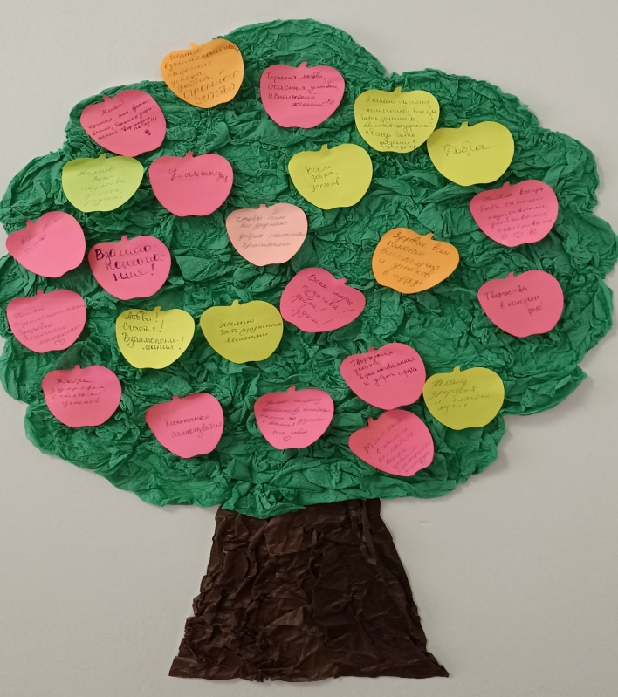
В заключении хочется отметить что все запланированное для этого праздника удалось осуществить в полной мере. Цели достигнуты, задачи выполнены. Положительными эмоциями были охвачены все участники образовательного процесса, в то же время это не отразилось на расписании занятий и привычных режимных моментах в детском саду.

